**Exercice 01 :**

Choisissez la bonne réponse :

* 1. une activité « A » lance une activité « B », on clique sur la touche « retour » : « B » est détruite et dépilée. **(1 pts)**

a-Vrai  b-Faux

* 1. Il est possible d’afficher une page web avec un WebView.**(1 pts)**

a-Vrai  b-Faux

* 1. Pour avoir accès à la localisation GPS, nous avons besoin de demander les deux permissions : .(1 pts)

<uses-permission android:name="android.permission.INTERNET" />

<uses-permission android:name="android.permission.ACCESS_NETWORK_STATE" />

a-Vrai  b-Faux

* 1. A quoi correspond le terme Dalvik :**(1 pts)**
     1. C'est le nom du JDK utilisé sur les systèmes android.
     2. C'est le nom de la machine virtuelle utilisée sur les systèmes android.
     3. C'est le nom du JRE utilisé sur les systèmes android.
  2. Déterminer la  ligne de code nécessaire pour associer l’interface xml « ListeItem» avec l’activité « ListeActivity » :**(1 pts)**
     1. findViewById(R.layout.ListeItem)
     2. setContentView(R.layout.ListeItem)
     3. ListeActivity.layout(ListeItem)
     4. ListeActivity.layout=ListeItem

1. **Exercice 02 :**

Le diagramme suivant représente le cycle de vie d’une activité :**(2 pts)**

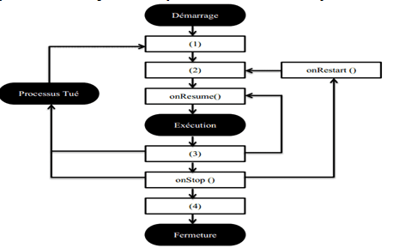

cycle de vie d'une activité

Donner les noms des méthodes manquantes :

(1)                                                               (2)

(3)                                                               (4)

1. Quelle est la signification du signe « + » dans la déclaration  android:id="@+id/un_id".**(1 pts)**
2. Préciser l’importance de fixer les permissions lors du développement de votre application?**(1 pts)**
3. Quelle est la différence entre une activité et un service ?**(1 pts)**
4. Déterminer  la méthode de la classe AsyncTask responsable de l’exécution du thread.**(1 pts)**
5. Citer les classes qui permettent de manipuler une base de données sqlite.**(1 pts)**
6. Avec quel objet on peut démarrer une activité à partir d'une autre (Donner un exemple d'utilisation)
7. Nous souhaitons qu’un Toast apparaisse quand on fait un clic sur le bouton ‘btn_Afficher’, indiquant le contenu d’un "EditText" nommé  ‘etxt1’ . Complétez avec  les instructions appropriées?**(4 pts)**

btn_Afficher.setOn....................(new View.On..................(){

public void ...................(View v){

Toast.makeText(MonActivity.this,..............................,...................).show();

}

}

1. Dessiner l’interface graphique correspondant au  fichier XML suivant :**(3 pts)**

<?xml version="1.0" encoding="utf-8"?>

<RelativeLayout xmlns:android="http://schemas.android.com/apk/res/android"

android:layout_width="fill_parent"

android:layout_height="wrap_content" >

<TextView

android:id="@+id/label"

android:layout_width="fill_parent"

android:layout_height="wrap_content"

android:text="@string/Courriel" />

<EditText

android:id="@+id/inputEmail"

android:inputType="textEmailAddress"

android:layout_width="fill_parent"

android:layout_height="wrap_content"

android:layout_below="@id/label" />

<Button

android:id="@+id/btnLogin"

android:layout_width="wrap_content"

android:layout_height="wrap_content"

android:layout_alignParentLeft="true"

android:layout_below="@id/inputEmail"

android:layout_marginRight="10dp"

android:text="@string/Envoyer" />

<Button

android:layout_width="wrap_content"

android:layout_height="wrap_content"

android:layout_alignTop="@id/btnLogin"

android:layout_toRightOf="@id/btnLogin"

android:text="@string/Annuler" />

<Button

android:layout_width="wrap_content"

android:layout_height="wrap_content"

android:layout_alignParentBottom="true"

android:layout_centerHorizontal="true"

android:text="@string/Retour" />

</RelativeLayout>